Stare + gerundio

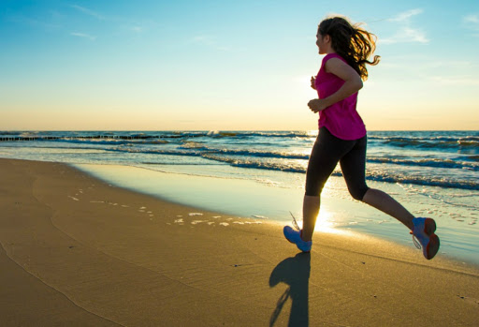 Anna sta correndo.
 I ragazzi stanno ballando.
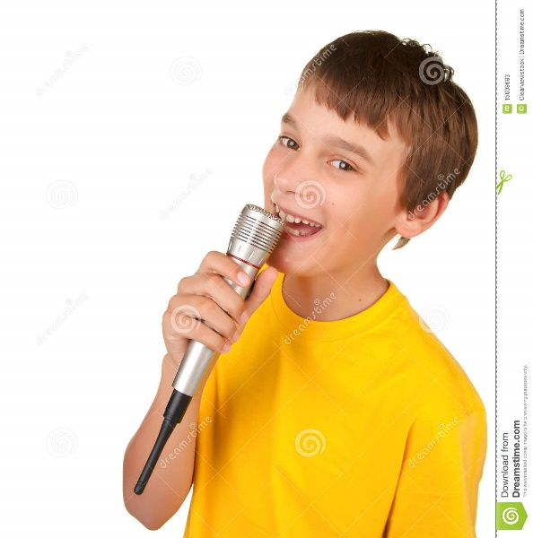 Luca sta cantando.
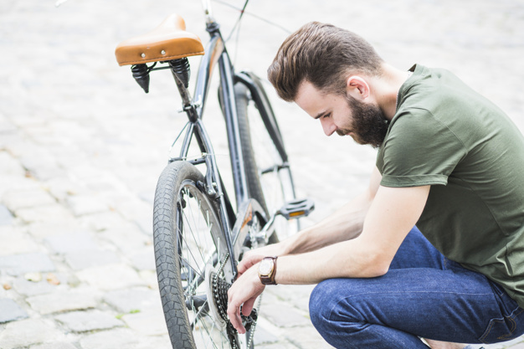 Il papa' sta riparando la bici.
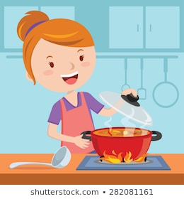 La mamma sta cucinando.

